COS I YEBOAH PRZEDSTAWIAJĄ LIMITOWANĄ KOLEKCJĘ KAPSUŁOWĄ - METAMORPHOSIS

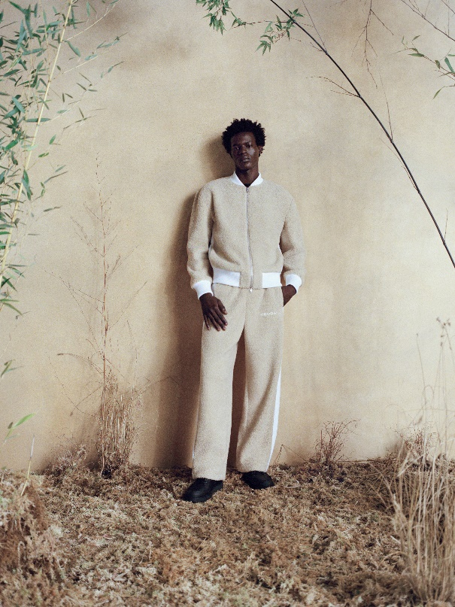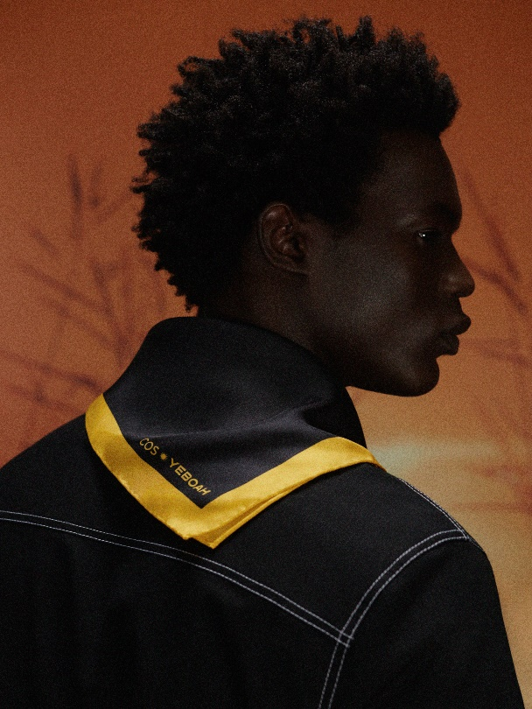

Autorem zdjęć jest Campbell Addy

19 stycznia 2023
Londyn, Wielka Brytania

COS oraz projektant Reece Yeboah łączą siły i przedstawiają limitowaną kolekcję kapsułową Metamorphosis. Kolekcja łączy unikalny twórczy język każdej z marek z motywami formatywnych doświadczeń z życia Reece'a. Elementy streetwearu i współczesnego krawiectwa, a także autorskie podejście bohatera do projektowania, zaowocowały wyjątkową kolekcją, która połączyła funkcjonalność z rozpoznawalnym stylem marki COS.

Na kolekcję inspirowaną męską modą składa się ponad czterdzieści modeli ubrań oraz akcesoriów unisex, które oddalają się od sezonowych trendów i wspierają indywidualną ekspresję
oraz oryginalność.

Projekty wykorzystują efekt motyla: eksperymentują z detalami, które mają wyraźny wpływ na ostateczny wygląd i funkcjonalność. Dwustronny ocieplacz zapewnia wszechstronność, puchowe kurtki otulają ciało w formie komfortowego kokona, a garnitur w abstrakcyjny nadruk motyli wydaje się być idealny na specjalne okazje, gdy chce się zwrócić na siebie uwagę.

COS Design Director, Karin Gustafsson komentuje: „Marką YEBOAH pozwoliła nam odkryć inspiracje Reece'a i zachęciła do wyobrażenia sobie naszych projektów z innego punktu widzenia. Zawsze inspirowaliśmy się pracami innych twórców, ponieważ mamy nadzieję, że wykorzystując synergię między dwiema sferami tego samego świata mody, inspirujemy i zbliżamy do siebie nasze społeczności”.

„Już od jakiegoś czasu COS znajdował się w moim polu widzenia – i vice versa. Wiedzieli, co wcześniej robiłem dla marki Saint, aż w końcu skontaktowaliśmy się, by porozmawiać o współpracy. Reszta to już historia.
Uważam, że marka COS jest najlepsza pod względem dostępnej mody wysokiej jakości, więc tworząc razem możemy dotrzeć do nowych odbiorców” – mówi Reece Yeboah, założyciel YEBOAH.

Jako marka zaangażowana w innowacje i napędzanie gospodarki w zamkniętym obiegu surowców, COS wykorzystuje w kolekcji materiały organiczne i pochodzące z recyklingu, a także odpowiedzialnie pozyskiwaną wełnę z certyfikatem RWS.

Kapsułowa kolekcja jest dostępna na stronie cos.com i w wybranych sklepach tylko przez ograniczony czas.

Materiały hi-res dostępne są tutaj.
Materiały low-res dostępne są tutaj.

O marce

COS to marka mody inspirowanej współczesną kulturą i sztuką. W siedzibie w Londynie tworzy projekty, które słyną z nowoczesnych interpretacji klasyki i kolekcji, których elementy trwają przez wiele sezonów. Z dążenia do najwyższej jakości i zaangażowania w zrównoważony rozwój rodzi się wyjątkowe podejście COS do projektowania: unikalne połączenie funkcjonalności i stylu. Elementy eksperymentalnego wzornictwa i innowacje materiałowe regularnie podlegają zmianom, by nieustannie oferować najnowocześniejszą modę i odpowiedzialnie korzystać z materiałów: pochodzących z recyklingu, odnowionych lub pozyskanych w zrównoważony sposób.

YEBOAH

Projektant Reece Yeboah w wyjątkowy sposób czerpie ze swoich korzeni, dziedzictwa i inspiracji modą i kulturą – a także przeszkód, które pokonał, budując autorską markę. Ma nadzieję, że będzie inspiracją dla innych, a jego odwaga i wytrwałość pomogą torować drogę następnemu pokoleniu.

@cosstores
COS.com
@yeboah_official
@reeceyeboah
yeboahonline.com

W celu uzyskania informacji, prosimy o kontakt:

Kamila Belczyk-Panków
Prêt-à-Porter PR

Kamila@pretaporter-pr.com
+ 48 604 782 811

